Олимпиада по окружающему миру 1 класс

Рекомендуемое время выполнения заданий — 45 минут.

1. Помоги мальчику правильно соединить фотографии достопримечательностей с их названиями. Выбери верный вариант ответа.
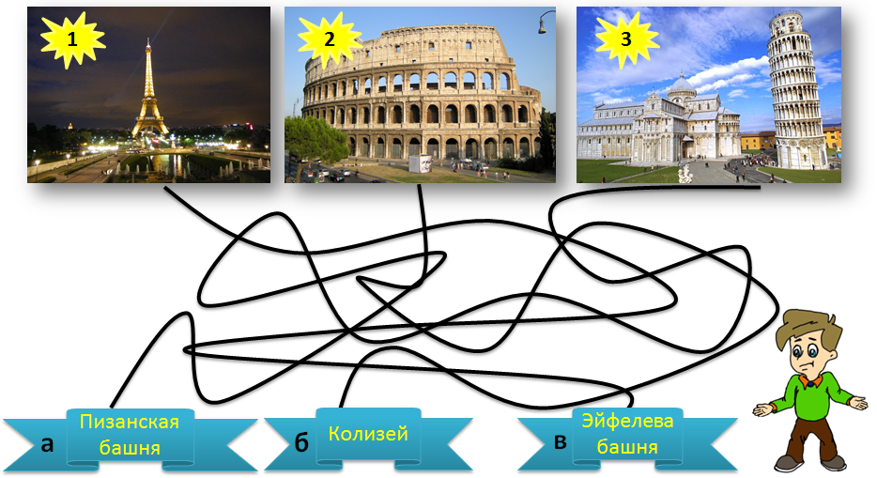

А) 1в2б3а Б) 1б2в3а В) 1а2б3в Г) 1а2в3б

2. Сентябрь, октябрь и декабрь — это …
А) 2 осенних месяца и 1 зимний Б) 3 осенних месяца
В) 1 осенний и 2 зимних месяца Г) 2 весенних месяца и 1 летний

3. Разгадай названия животных и выбери из них самое маленькое:
А) кулаа Б) тлеюьн В) нето Г) куап

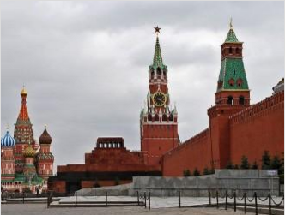
4. В каком городе России находятся достопримечательности, изображённые на рисунке?
А) Хабаровск
Б) Санкт-Петербург
В) Москва
Г) Сочи

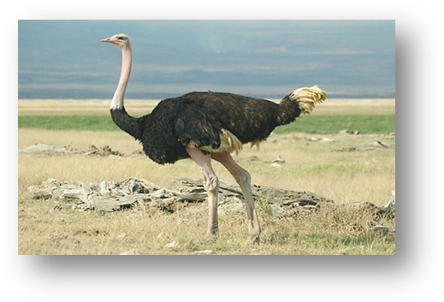
5. Укажи название этой птицы.
А) фламинго
Б) пингвин
В) павлин
Г) страус

6. Разгадай ребус и укажи значение полученного слова.
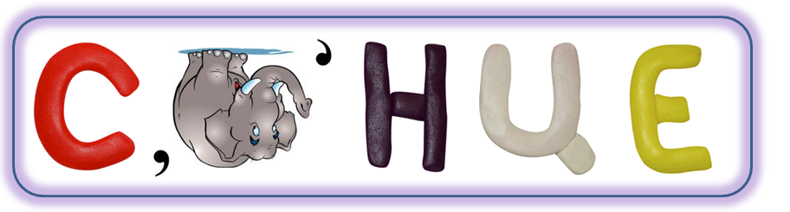
А) огромный пылающий шар, который светит на небе ночью
Б) одно из созвездий звёздного неба
В) модель Земли
Г) огромный пылающий шар, который светит на небе днём

7. В какой последовательности нужно расположить данные рисунки, чтобы составить из их первых букв слово «планета»? Выбери верный вариант ответа.
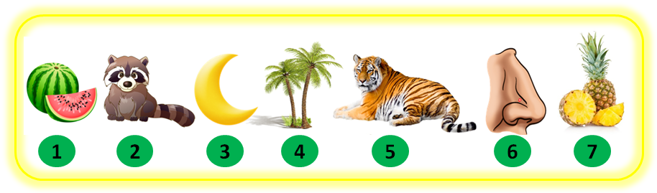
А) 3416275 Б) 4316257 В) 5321647 Г) 4371625

8. Найди предложения, на которые можно ответить «Да», и выбери верный вариант ответа.
1) Москва – столица России.
2) Ночью на небе можно увидеть звезды и Луну.
3) Гранит состоит из раковин морских животных.
4) Астры, гладиолусы и тюльпаны – это примеры деревьев.
5) Деревья, листья которых имеют вид иголок, называются хвойными.

А) всё верно Б) 1, 2 и 3
В) 2, 3, 4 Г) 1, 2 и 5

9. Соотнеси указанные на рисунке части рыбы с их названиями. Выбери верный вариант ответа.
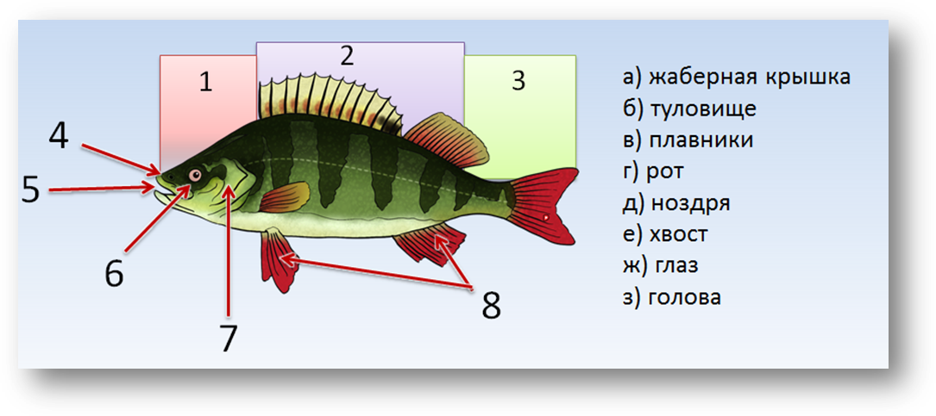
А) 1з 2б 3е 4д 5г 6ж 7а 8в Б) 1б 2в 3а 4з 5г 6д 7ж 8е
В) 1з 2б 3е 4ж 5г 6д 7в 8а Г) 1е 2з 3б 4г 5а 6в 7д 8ж

10. Разгадай кроссворд и получи ключевое слово. Это название одной из красивейших бабочек в мире. Подсчитай количество букв «р» и «е» в получившемся слове.
1. Жидкость, которой звери выкармливают своих детёнышей.
2. Животные, тело которых покрыто шерстью.
3. Как называется орган растения, который закрепляет его в почве?
4. Как называется виноград, который высушили на солнце?
5. Помогает нам переходить дорогу. Может светить зелёным, жёлтым или красным светом.
6. Когда лёд тает, он превращается в …
7. Как называются птицы, которые осенью улетают туда, где теплее, а весной возвращаются?
8. … состоит из монитора, системного блока, мышки и клавиатуры.
9. Ока, Волга, Енисей – это …
10. Что приходит в наш дом по проводам и приводит в действие чайник, пылесос и стиральную машину?
11. Человек, который получает письмо от отправителя.

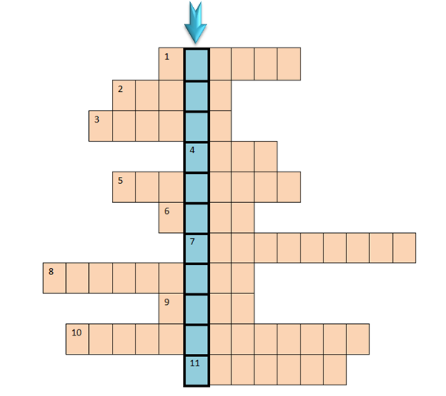
А) 1 буква «р» и 2 буквы «е» Б) 2 буквы «р» и 1 буква «е»
В) 2 буквы «р» и 2 буквы «е» Г) 2 буквы «р» и 3 буквы «е»

